Задания 7
Установка (рисунок 2.3) включает в себя компрессор для нагнетания сжатого под давлением воздуха и газгольдер. Давление в газгольдере, измеряемое манометром (М1) с электрическим выходом должно постоянно поддерживаться на одном уровне (25МПа≤М1≤30 МПа). В случае превышения давлением нормы в 30МПа открывается спускная задвижка, путем подачи управляющего сигнала на привод задвижки (ДЗ). Если же давление снизится ниже 25МПа, то происходит включение двигателя компрессора (ДК), который нагнетает сжатый воздух в газгольдер, тем самым, повышая давление в нем.
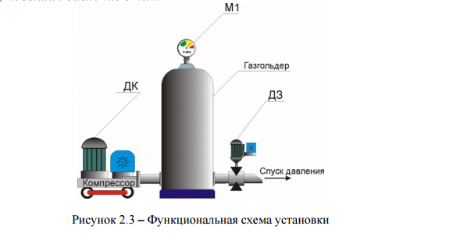

Таблица 2.1 – сигналы ввода/вывода